졸 업 작 품 제 안 서
제출일자 : 2026.09.15
팀 구성원
  학년 | 학번 | 성명
작품내용 | 제목 : Air Spell Arena — 웹캠 모션 캡처 기반 제스처 인식 보스전 액션 게임
작품내용 | · 개요  · 웹캠 모션 캡처(MediaPipe Hands/FaceMesh)만으로 손 포즈·궤적·얼굴 방향을 인식하여 주문 시전과 회피를 수행하는 1인칭 보스전 액션 게임.  · 별도 컨트롤러 없이 신체 동작 자체가 입력이 되는 NUI(Natural User Interface) 기반 게임플레이 제공.  · 정적 포즈 인식 + 동적 궤적 인식 + 콤보 합성 + 원소 상성 + 3페이즈 보스 AI로 전투 깊이를 확보.  · GPU 없이 CPU 추론만으로 동작, 720p 웹캠 환경에서 실시간 처리.
작품내용 | · 주요 기능
  기능 | 설명
  포즈 주문 | 손 모양(손바닥/주먹/엄지/검지)을 약 10프레임 유지 → FIRE/WATER/EARTH/WIND 시전
  궤적 주문 | 검지 끝 궤적(좌·우 이동/원/지그재그) 인식 → LIGHT/DARK/실드/라이트닝 시전
  콤보 시스템 | 기본 주문 2개를 1.2초 내 연속 시전 시 상위 주문으로 합성 (예: FIRE+WATER→STEAM)
  원소 상성 | 보스 속성과 상성 일치 시 1.5배, 불리 시 0.6배 피해 배율 적용
  헤드 트래킹 회피 | 코끝 좌·우 위치로 회피 판정, 카메라 거리·위치 무관, 'c' 키로 정면 재보정
  페이즈 보스 AI | HP 기준 3페이즈 전환(속성 변경 FIRE→WATER→DARK, 공격 가속), 시전 0.5초 전 경고 텔레그래프
  1인칭 렌더링 | fp_renderer.py 기반 1인칭 시점 + 시네마틱 컬러그레이드·대기감 패스
  키보드 폴백 | 카메라 없이 숫자키(1~7)·방향키로 전 기능 대체 플레이 (접근성)
  사운드 시스템 | audio_manager.py: BGM + 주문별 SFX 슬롯 관리
  대체 입력 경로 | air_canvas.py: HSV 색상 마커 추적으로 MediaPipe 미사용 시 대체 입력 제공
작품내용 | · 시스템 아키텍처  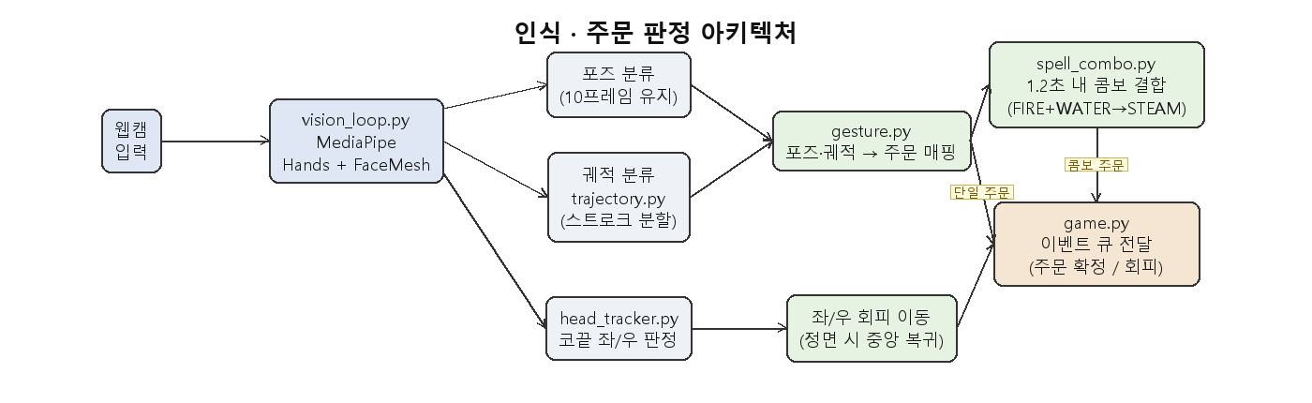  그림 1. 인식 · 주문 판정 아키텍처  웹캠 프레임을 vision_loop.py가 MediaPipe Hands/FaceMesh로 처리해 손·얼굴 랜드마크를 추출한다. 손 랜드마크는 포즈 분류(정적, 10프레임 유지)와 궤적 분류(trajectory.py, 스트로크 분할)로 병렬 처리되어 gesture.py에서 주문으로 매핑되고, 1.2초 내 연속 시전 시 spell_combo.py가 콤보로 합성한다. 얼굴 랜드마크는 head_tracker.py가 코끝 좌우 위치로 회피 방향을 판정하며, 결과는 game.py의 이벤트 큐로 전달된다.  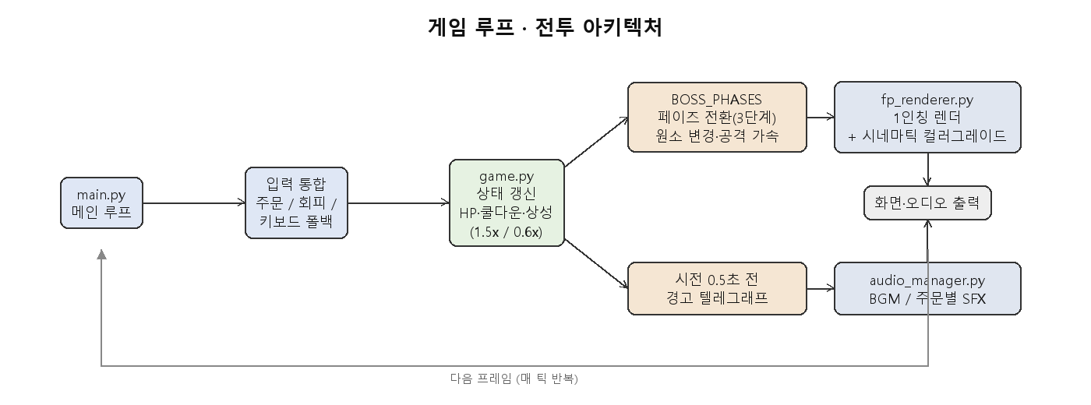  그림 2. 게임 루프 · 전투 아키텍처  main.py 메인 루프가 비전·제스처 입력과 키보드 폴백을 통합해 game.py로 전달하면, game.py는 HP·쿨다운·원소 상성(1.5x/0.6x)을 갱신한다. 보스는 BOSS_PHASES 테이블에 따라 3단계로 페이즈 전환되며 속성 변경·공격 가속이 적용되고, 시전 0.5초 전 경고 텔레그래프가 표시된다. 결과는 fp_renderer.py의 1인칭 렌더링(시네마틱 컬러그레이드)과 audio_manager.py의 오디오 출력으로 매 프레임 반영된다.
지도교수
개발환경 및  S/W
  항목 | 내용
  운영체제 | Windows 11 / macOS / Linux (크로스플랫폼)
  언어 | Python 3.12 (3.9~3.12 지원, MediaPipe 제약으로 3.13 미지원)
  게임 프레임워크 | Pygame 2.6.1
  컴퓨터 비전 | MediaPipe 0.10.14 (Hands, FaceMesh), OpenCV 4.13
  수치 연산 | NumPy 2.2.5
  빌드/배포 | PyInstaller (airspellarena.spec → 단일 실행 파일)
  테스트/정적분석 | pytest (헤드리스), ruff (E9 + F 규칙)
  CI | GitHub Actions — push/PR마다 ruff + pytest 자동 실행
  버전 관리 | Git / GitHub (masim991/Air-Spell-Arena)

